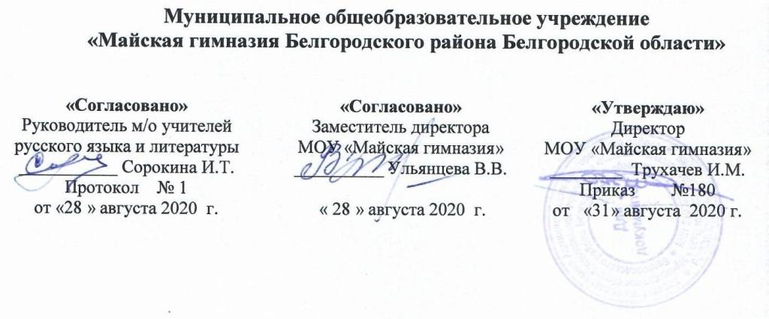

Рабочая программа

по учебному предмету «Русский язык»

Среднее общее образование

(ФГОС, базовый уровень)

2020 г.

Пояснительная записка

В качестве рабочей программы по предмету «Русский язык» для обучающихся 10–х и 11-х классов МОУ «Майская гимназия», изучающих русский язык на базовом уровне (без изменений), разработанной на основе:

- Федерального государственного образовательного стандарта среднего общего образования (утверждён приказом Министерства образования и науки Российской Федерации от 17.05.2012г. № 413 (с изменениями и дополнениями от 29.12.2014, от 31.12.2015 г., 29.06.2017 г.);
- Примерной основной образовательной программы среднего общего образования, одобренной решением федерального учебно-методического объединения по общему образованию, протокол от 28.06.2016 г. № 2/16-з);
Рабочая программа ориентирована на использование учебно-методического комплекта Рыбченкова Л.М., Александрова О.М., Нарушевич А.Г.: Русский язык. 10-11 класс. Базовый уровень. Учебник. – М.: Просвещение, 2020.

Рабочая программа рассчитана на 68 часов учебного времени; количество часов в неделю – 1). В данное количество часов включен контроль.

ПРИЛОЖЕНИЕ №1

Перечень учебно-методических средств обучения

Литература для учителя

1. Программы по русскому языку для общеобразовательных учреждений «Русский язык 10-11 классы/ под ред. А.И.Власенкова, Рыбченковой Л.
М.-, «Просвещение», 2011.
3. Рыбченкова Л.М., Александрова О.М., Нарушевич А.Г.: Русский язык. 10-11 класс. Базовый уровень. Учебник. – М.: Просвещение, 2020.
4. Стандарт основного (полного) общего образования по русскому языку (базовый уровень)

Литература для учащихся

1. Лапатухин М.С. и др. Школьный толковый словарь русского языка: Пособие для учащихся/ М.С.Лапатухина, Е.В.Скорлуповская, Г.П.Снетова; Под ред.Ф.П.Филина.- М.: Просвещение, 1981.
2. Львов М.Р.Школьный словарь антонимов русского языка: Пособие для учащихся.- 2-е изд., перераб.- М.: Просвещение, 1987.
3. Потиха З.А.Школьный словарь строения слов русского языка: Пособие для учащихся. - М.: Просвещение, 1987.
4. Русский язык. Подготовка к ЕГЭ-2021: учебно-методическое пособие / Под ред. Н.А.Сениной. – Ростов н/Д: Легион, 2020

Электронные ресурсы

1. Международная ассоциация преподавателей русского языка и литературы [Электронный ресурс]. URL: www.mapryal.org(дата обращения: 21.02.2020).
2. Международная олимпиада по лингвистике «Познание и творчество» [Электронный ресурс]. URL: http://future4you.ru/ (дата обращения: 21.02.2020).
3. МетаШкола - интернет-кружки и олимпиады [Электронный ресурс].
URL: http://www.metaschool.ru/(дата обращения: 21.02.2020).
4. Национальный корпус русского языка [Электронный ресурс]. URL: http://www.ruscorpora.ru(дата обращения: 21.02.2020).
5. Открытый класс – сетевые образовательные сообщества [Электронный ресурс]. URL: http://www.openclass.ru/(дата обращения: 21.02.2020).
6. Правила грамматики русского языка [Электронный ресурс]. URL: http://www.stihi-rus.ru/pravila.htm(дата обращения: 21.02.2020).
7. Российское общество преподавателей русского языка и литературы:
портал «Русское слово» [Электронный ресурс]. URL: http:// www.ropryal.ru(дата обращения: 21.02.2020).
8. Русская грамматика: академическая грамматика Института русского языка РАН [Электронный ресурс]. URL: http://rusgram.narod.ru(дата обращения: 21.02.2020).
9. Русский филологический портал [Электронный ресурс]. URL: http://philology.ru/default.htm(дата обращения: 21.02.2020).

Перечень учебного оборудования
10-11 классы

№ | Наименования объектов и средств материально-технического обеспечения | Необходимое количество  Основнаяшкола  Базовый уровень | Фактическое количество | % оснащенности
1. | Библиотечный фонд (книгопечатная продукция)
1.1 | Научная, научно-популярная литература по лингвистике | 15 | 15 | 100%
2. | Печатные пособия
2.1. | Таблицы по русскому языку для 10- 11 классов | 1 | 1 | 100%
2.2. | Схемы по русскому языку для 10- 11 классов | 1 | 1 | 100%
2.3. | Раздаточный материал по всем разделам курса русского языка 10 - 11классов | 1 | 1 | 100%
2.4. | Альбомы демонстрационного и раздаточного материала по всем разделам курса 10-11 классов | 1 | 1 | 100%
3. | Цифровые образовательные ресурсы
3.1. | Коллекция цифровых образовательных ресурсов по всему курсу русского языка 10 класса | 1 | 1 | 100%
3.2. | Общепользовательские цифровые инструменты учебной деятельности | 1 | 1 | 100%
4. | Технические средства обучения (ТСО)
4.1. | Экран (на штативе или навесной) | 1 | 1 | 100%
4.2. | Мультимедийный компьютер | 1 | 1 | 100%
4.3. | Мультимедиа проектор | 1 | 1 | 100%

ПРИЛОЖЕНИЕ №2

Контрольно-измерительные материалы

